ΑΠΟΤΕΛΕΣΜΑΤΑ ΑΡΧΙΤΕΚΤΟΝΙΚΟΥ ΔΙΑΓΩΝΙΣΜΟΥ ΙΔΕΩΝ ΜΕ ΤΙΤΛΟ:
«ΑΡΧΙΤΕΚΤΟΝΙΚΟΣ ΔΙΑΓΩΝΙΣΜΟΣ ΙΔΕΩΝ ΓΙΑ ΤΗΝ ΑΞΙΟΠΟΙΗΣΗ ΤΟΥ ‘‘ΚΑΣΤΡΑΚΙΟΥ’’» ΤΗΣ ΔΗΜΟΤΙΚΗΣ ΕΝΟΤΗΤΑΣ ΔΡΑΠΕΤΣΩΝΑΣ ΤΟΥ ΔΗΜΟΥ ΚΕΡΑΤΣΙΝΙΟΥ-ΔΡΑΠΕΤΣΩΝΑΣ

Η συμμετοχή και οι αντίστοιχες εγγραφές στον κατάλογο συμμετεχόντων του Αρχιτεκτονικού Διαγωνισμού του Δήμου Κερατσινίου- Δραπετσώνας με θέμα: «Αρχιτεκτονικός Διαγωνισμός ιδεών για την αξιοποίηση του ‘‘Καστρακίου’’», έτους 2016 ήταν συνολικά εκατόν δέκα (110) συμμετοχές, ενώ παρελήφθησαν τριάντα πέντε (35) προτάσεις διαγωνιζομένων.
Μετά την συνεδρίαση και ολοκλήρωση της Κριτικής Επιτροπής τα αποτελέσματα είναι :

- Πρώτο Βραβείο: V77777777V
Ανδριανόπουλος Τηλέμαχος
Συνεργάτες Νέστωρας Σκαντζούρης- Κωνσταντίνος Κοσμάς
Σύμβουλος σε θέματα τοπίου & φυτεύσεων: Michael Andrew Clements

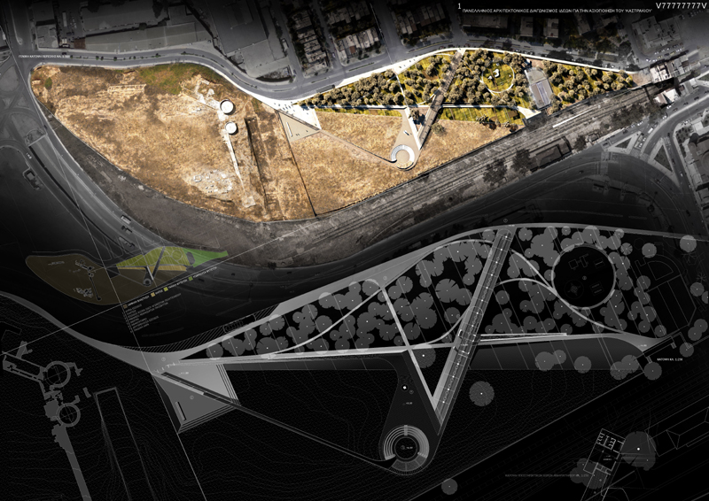
Εικόνα 1

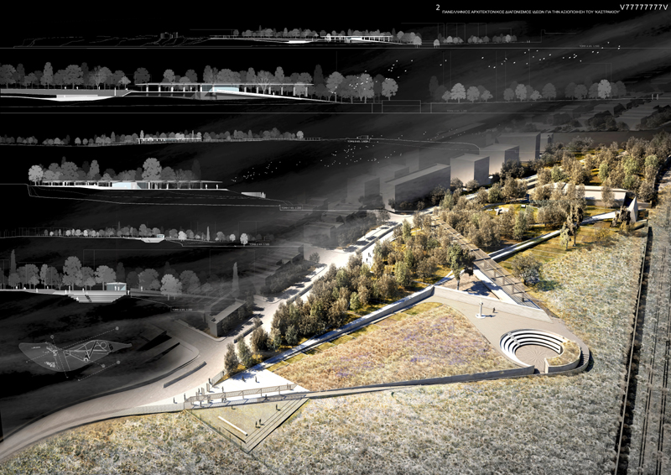
Εικόνα 2

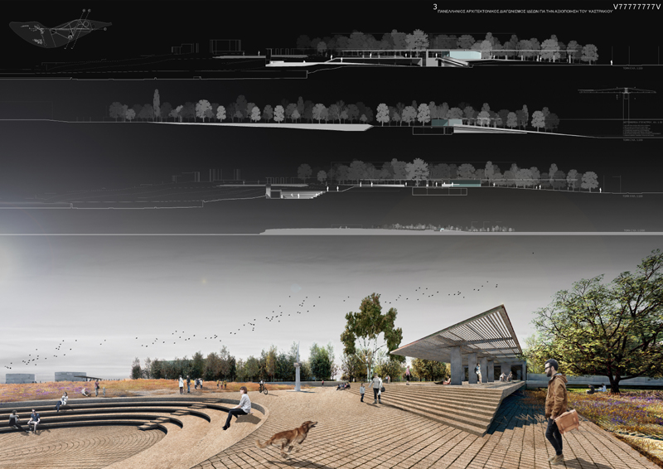
Εικόνα 3

- Δεύτερο Βραβείο: ΑΑ00002007
Ελληνοτεχνική Α.Ε.- Πατρώνης Χρήστος
Αρχιτέκτονες συνεργάτες: Λαζαρίδη Γιάννα & Πατσάκη Πηνελόπη
Σύμβουλος Μελετητής: Πανδή Γιάννα
Σύμβουλος Αστικού Σχεδιασμού: Πατρώνης Γιάννης

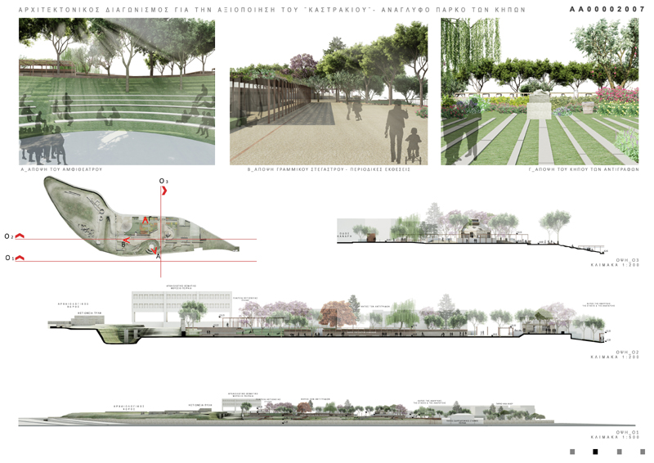
Εικόνα 4
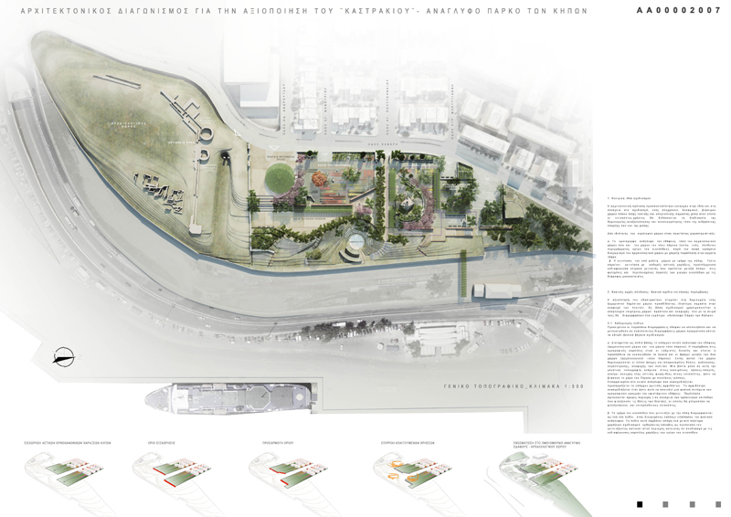
Εικόνα 5

- Τρίτο Βραβείο: LL12345678
Μπάτζιος Γεώργιος

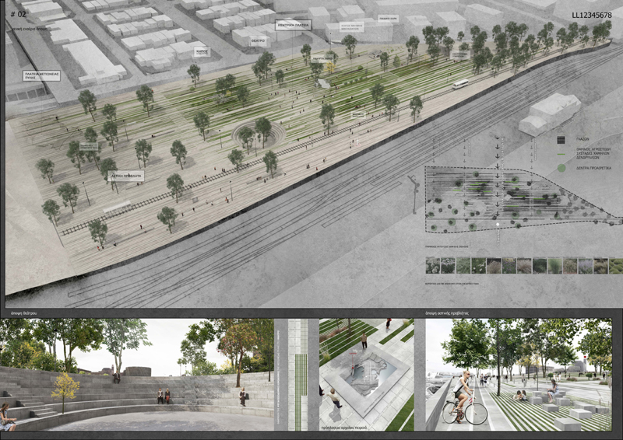
Εικόνα 6

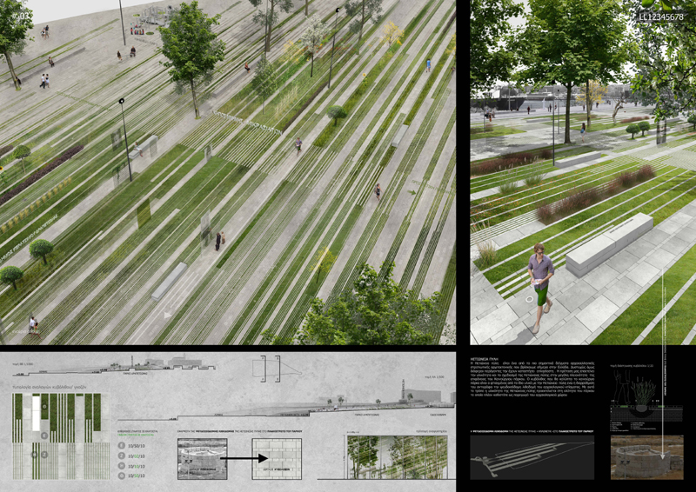
Εικόνα 2

- Εξαγορά: Υ12345678Μ
Καρύδης Γιάννης- Τζώρα Μαρία

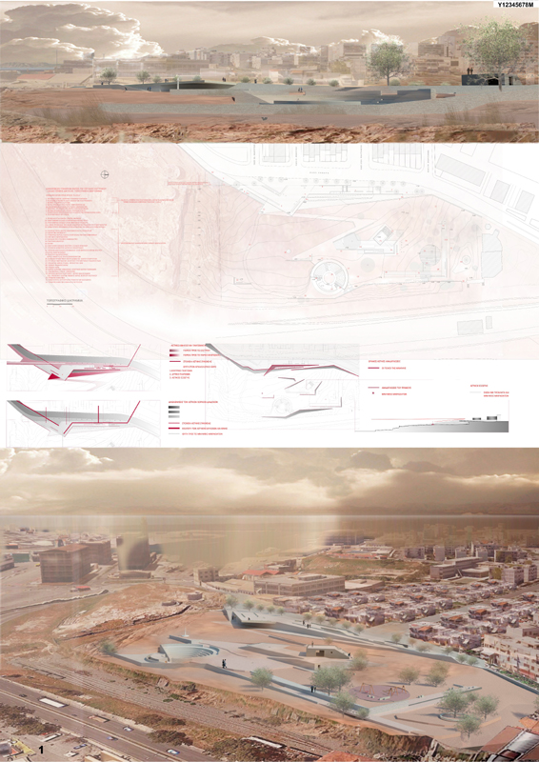
Εικόνα 7

- Εξαγορά: 80898988TC
Καναρέλης Θεοκλής
Αρχιτεκτονική ομάδα: Βελούδιος Γεώργιος- Παπαδάκης Εμμανουήλ, Χαιρέτης Νίκος- Ορφέας, Χολέβας Θωμάς

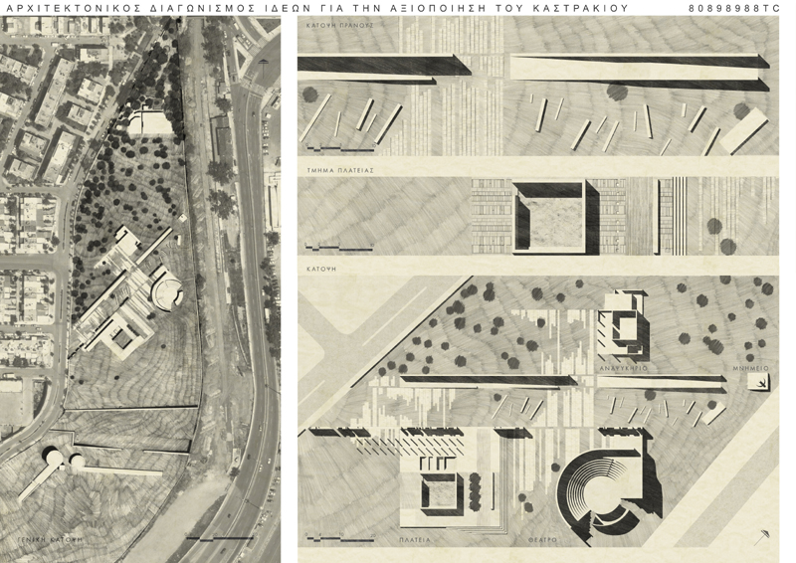
Εικόνα 8
- Εξαγορά: 10010011ΑΑ
Ανδρουτσοπούλου Ειρήνη
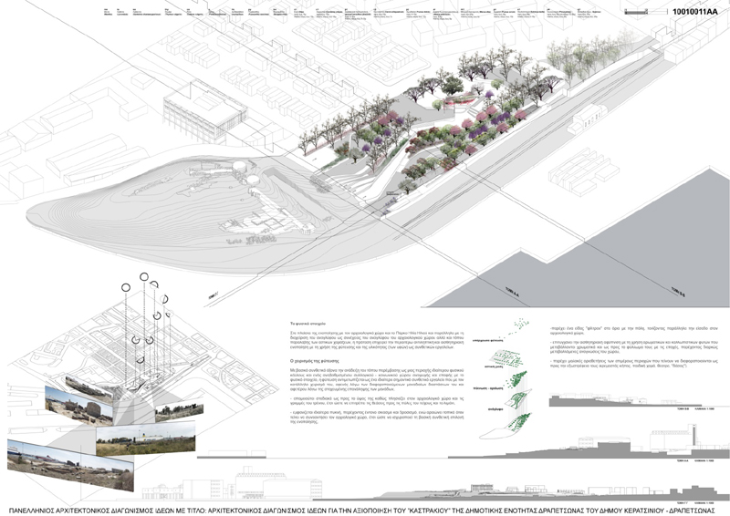
Εικόνα 2

